Организационно – педагогическая деятельность на 2019-2020 учебный год  Цель: создание благоприятных условий в ДОУ в соответствии с ФГОС, для полноценного проживания ребенком дошкольного детства, формирования основ базовой культуры личности, всестороннее развитие психических и физических качеств в соответствии с возрастным и индивидуальными особенностями, подготовка ребенка к жизни в современном обществе, формирование предпосылок к образовательной деятельности, обеспечение безопасности жизнедеятельности ребенка.  Задачи:  1.Создать развивающую предметно – пространственную среду детского сада в соответствии с требованиями ФГОС ДО с целью создания максимально благоприятных условий для реализации приоритетных направлений работы ДОУ(физическое, речевое, социально – коммуникативное и познавательное развитие дошкольников)  2.Развивать познавательные, речевые, творческие способности детей дошкольного возраста через проектную и экспериментальную деятельность.  3. Способствовать общему развитию детей на основе любви и интереса к настоящему и прошлому, к традициям и обычаям своего народа.  4.Формировать единое образовательное пространство ДОУ через активизацию различных форм сотрудничества.  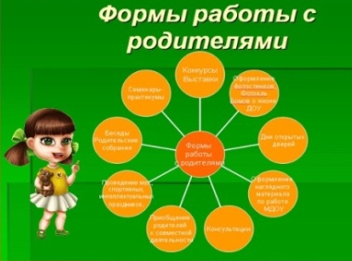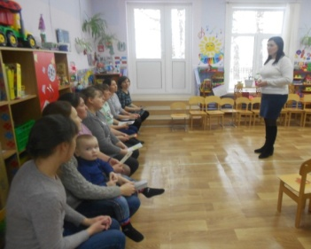  Результаты подготовки выпускников  Готовность к обучению в школе  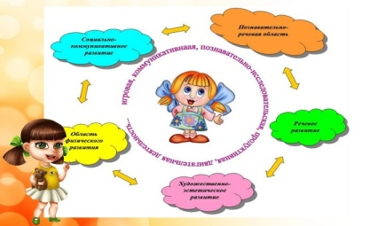  Результаты:  Высокий уровень: 38%  Средний уровень: 60%  Низкий уровень: 2%  Инновационные проекты в ДОУ  - овощное лукошко;  - фотозона «Новогоднее волшебство».  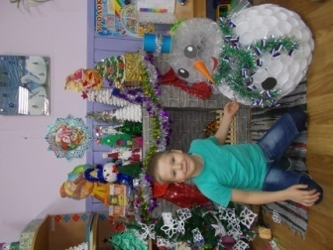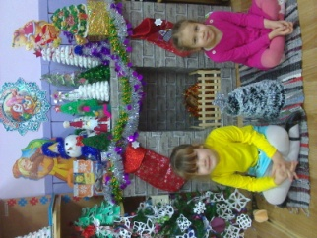  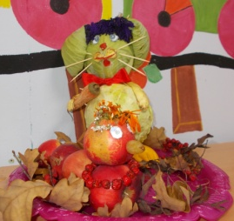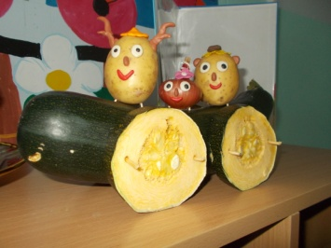  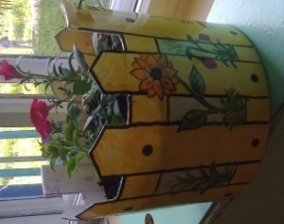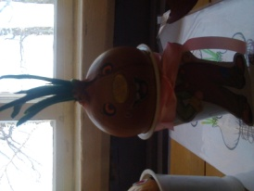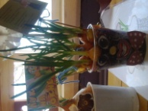 | Профессиональное развитие педагогов  Количество педагогов – 2  Аттестация  I КК-1  СЗД-1  Педагоги, дети и родители ДОУ приняли участие в муниципальном конкурсе: «Мини – музей коми – пермяцкого писателя»  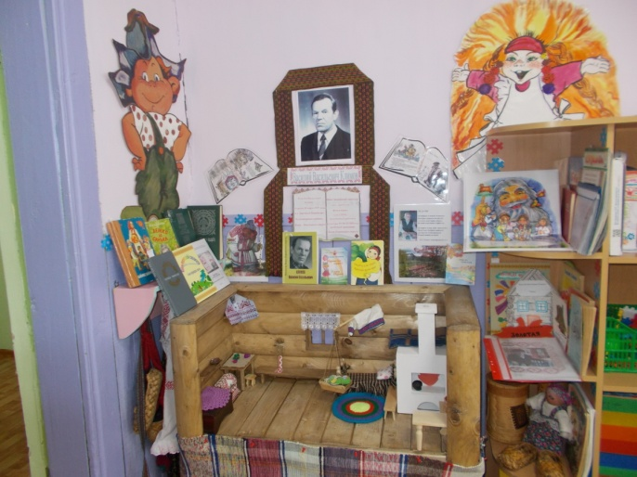  Итог работы Диплом III степени  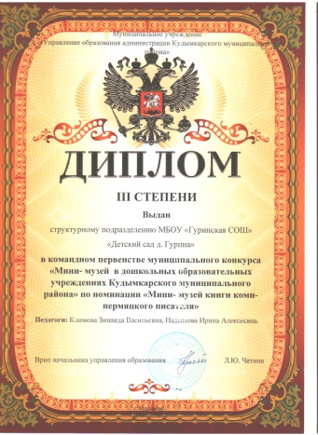  Приглашаем к сотрудничеству!  Воспитатели: Климова З.В.  Надымова И.А.  д. Гурина ул. Центральная,36  Работа в социуме  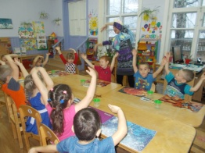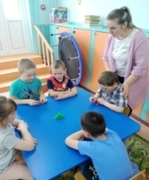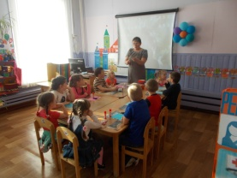  Наши занятия  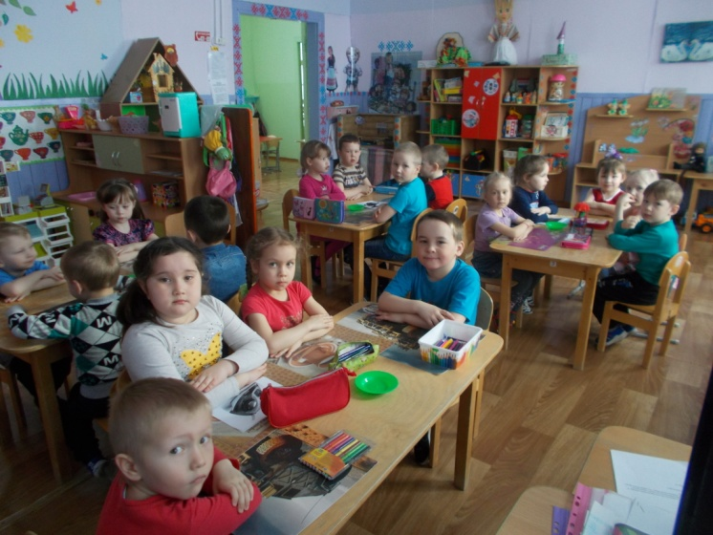  игры  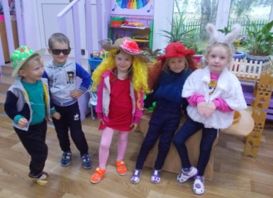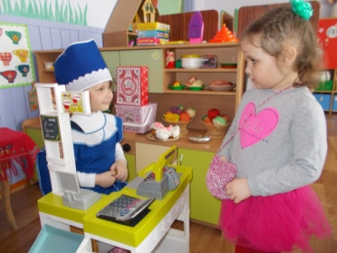  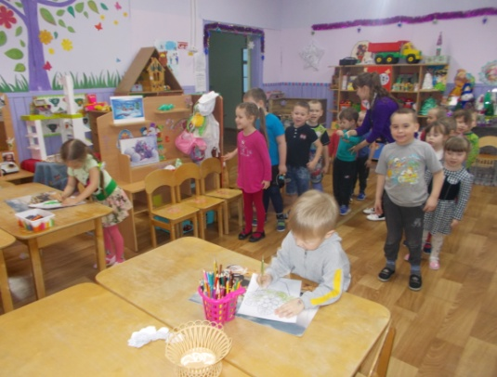 | Структурное подразделение МБОУ «Гуринская СОШ» «Детский сад д. Гурина»  «Солнышко/Шондiок»  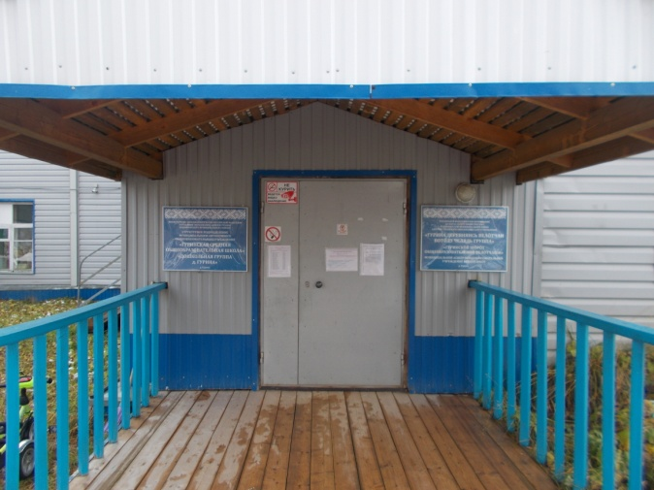  Нравственно – патриотическое воспитание детей  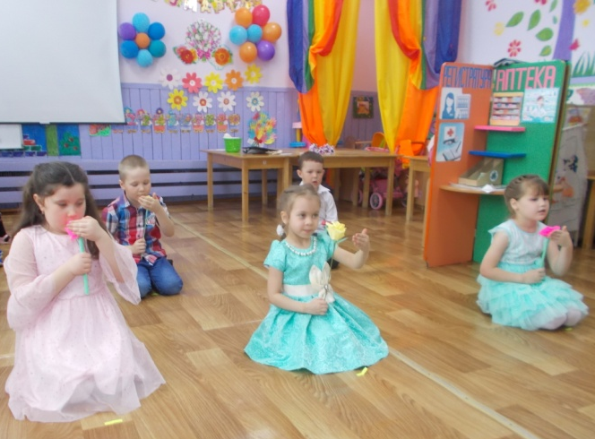  Гурина, 2020  